Памяти Семёна Дрель
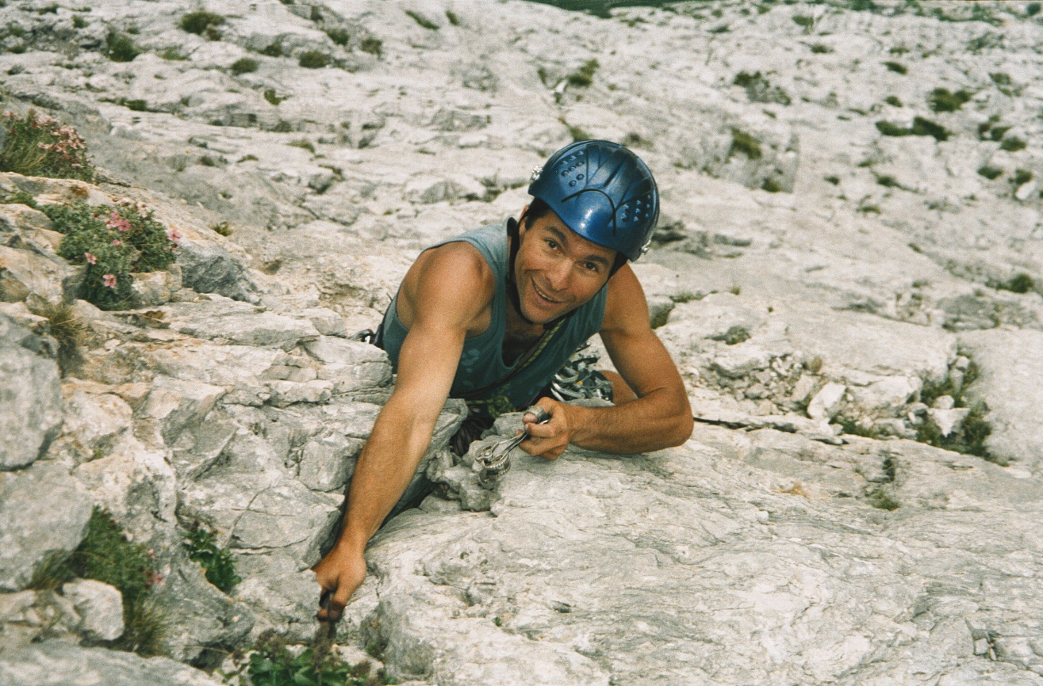
За окном - промозглая октябрьская ночь. Ветер. В интернете и телевизоре - калейдоскоп человечьих страстей, больших и маленьких. А в моей голове - не про то разговор… . 2015-й год- год знаковых человеческих трагедий наших ровесников. Среди альпинистов - особенно. Слишком часто и совсем несвоевременно поезд поколения нашей эпохи, 70-х и 80-х, начал совершать эти трагические и нелепые остановки.
18 августа 2015-го года ушёл из этой жизни Сёма Дрель. В пятьдесят два года… Выпускник МГРИ 1985-го, геолог, альпинист. Разбился на скальном маршруте в Итальянских Альпах.
С небольшой погрешностью во времени мы вместе с ним начинали ходить в горы ещё студентами. «Набивали шишки», «падали и поднимались». В рассказе «Сломанная кошка» про него есть фраза: самый молодой и самый перспективный участник нашей компании… Теперь с горечью говорим: был.
Семён по-настоящему любил горы. Мы знали, что это - надолго. Но не могли знать, что для него это - на всю жизнь, до самого последнего вздоха. Семён вообще был Настоящий, непокорный. Таких людей окружающие, мало с ними знакомые, обычно недолюбливают. Мол, что, вам больше всех надо? Ну что вы всё высовываетесь! Думаю, эта внутренняя черта его характера в определённой степени повлияла на его решение в 1990-м году уехать жить за границу.
Я несколько лет ходил с ним в горах в одной связке. «Рузироват» и «Диамар Главный», «Мария» и «Чимтарга» в Артучах, почти все 4-б.Ещё в студенческие годы- зимняя Адыр-Су на Кавказе по 3-б с холодной ночёвкой на маршруте… Траверс вершин «Слонёнок- Фестивальная» в а/л Ала -Тоо по 4-б, едва не закончившийся трагедией для всей нашей группы из четырёх человек из-за камнепада на спуске. Тогда ангел нас спас. А вот сейчас Семёна не уберёг.
Со слов Шуры Лозовского, он и Европу-то переехал, чтобы постоянно быть ближе к горам, к скальным маршрутам в Альпах, на которые, если позволяло время, выезжал каждый год. Семён очень хорошо лазил по скалам, вдумчиво. Умел «держать стену». Это когда на «ключе» не было надёжных зацепок, он «застывал» на время, вглядываясь только вверх. Потом, как правило, находил верное решение и спокойно лез дальше.
В тот трагический день, 17 августа, я это чувствую кожей… . Вот он поправляет на ногах скальные туфли, что-то говорит напарнику по связке. Как всегда, немного шутит. Перебирает основную верёвку, спрашивает его про готовность страховать и начинает лезть свою последнюю вертикаль. Как всегда - первый. Как всегда - «ключ» он проходит. Ставит закладку. Потом при выходе за перегиб сильно нагружает скальный выступ, чтобы оценить его пригодность для использования в качестве промежуточной «станции». Камень оказался «живой» и крупный. Семён теряет равновесие. Падают они вместе. Двадцать пять метров. Закладка не удержала. Каска – вдребезги. Жизнь … .
А вот жить он ещё будет: в памяти своей семьи, в памяти своих друзей, однокурсников, в моей памяти.
У Сёмы была ослепительная улыбка. Чем-то похожая на улыбку Визбора. А в чём-то – только своя. Улыбка очень открытого и уверенного в себе человека. В ней гармонично сочетались дерзость юноши и вдумчивость мудреца, снисходительность к опасностям и любовь к жизни. Думаю, таким его и запомнят те, кто его хорошо знал. Кто-то из бардов сказал: «Уходя, оставьте свет, в тех, с кем выпадет расстаться». Семён своей жизнью такой свет оставил. Поэтому и память о нём - светлая.
Александр Тузлуков
Октябрь 2015-го года.

***
Вспоминает жена Сёмы Люда
Не чтобы что-то менять в написанном, а что бы внести некоторый баланс в образ Сёмы скажу тебе, что как-то разговаривала с Семой о жизни, горах, желаниях.
На мой вопрос, хотел бы он как Валера Бабанов свою жизнь посвятить горам, он сказал: нет - это было бы скучно. Ему нужна была работа, где бы он мог утверждаться.
Ему нужны были мы. Ему нравилось нами управлять. Он гордился нами. И любил.
Родители: он так любил зайти к ним и побыть хоть немного ребёнком: Единственным и безмерно любимым.
Свой дом, свой кабинет, своё место за столом, гречневая каша по четвергам после тренировки ... .
Друзья: он наслаждался общением, это было очень важно для него.
Да горы были важны для него! Но все вышеперечисленное было не менее важно для него. Он просто не говорил об этом. Это было слишком persoonlijk...
Люда
***
Вспоминает выпускник МГРИ и самый близкий друг Сёмы - Шура Лозовский
К моему постоянному удивлению у Сёмы не было, как мне виделось, врагов. Т.е. совсем не было. Его любили все вокруг, включая людей совсем едва с ним соприкоснувшихся. Он отличался свойством всем стать близким и мог создать удивительно комфортную атмосферу вокруг себя. Это было в его природе. Сёма исключительно не конфликтный человек. Самое для меня поразительное свойство в нём, пожалуй. Понял я только это после того, как Сёма нас оставил.
Сёма всегда помнил самые мелкие, и, казалось бы, незначительные детали из общения с людьми, как мне казалось, близкими и дальними.
Как совершенно точно отмечает Люда, Сёма очень быстро становился в компании центром внимания. Притом, что происходило это непроизвольно, без видимых усилий - Сёма никогда не высовывался. Взгляд, тон, мимика, жестикуляция, ни что не вызывало сомнений - Сёма надёжный парень безоговорочно вызывающий доверие. Сёма был положительно заряженным магнитом огромной силы для нас всех, как бы ни прозвучало это пафосно.
Память у Сёмы была отличная и селективная. Мог очень проникновенно и неожиданно к месту прикоснуться в разговоре даже в большой компании к кому-то одному. Было заметно, что собеседник это сразу чувствовал и отзывался на это. Складывалось ощущение, думаю, что так оно и было, что Сёма думал об этом человеке и той теме.
Т.е. он прокручивал многократно в голове события вокруг всех, с кем встречался.
Горы - это, собственно говоря, самоцелью жизни стала для Сёмы. Не каждую свободную минуту он посвящал им, а всю жизнь свою и своих близких ориентировал на своё хождение в горы. Сёма был фанатично влюблён в это хождение. Мы когда-то по этой причине и перестали вместе ходить, что у меня были другие приоритеты, и я не тянул уже давно на соответствующем ему уровне ходить в горы. Горы требуют систематических тренировок. Сёма практически всё своё время этому посвящал.
Сёма был счастливым человеком, и я ужасно рад за него. Он того заслуживал, если это уместная формула для жизни, в которой фактически от человека ничего не зависит.
Он был человеком очень талантливым и на редкость упорным. Я всегда физически ощущал его упорство. Это свойство нас объединяло.
Был разборчив и неразборчив одновременно. Разборчив в целях и средствах, и неразборчив в людях и еде, как мне кажется.
Все люди были равны для Сёмы. И есть Сёма мог что угодно, по-моему, с одинаковым удовлетворением на лице. Да, это было не удовольствие, не наслаждение от поедания вкусной еды, а удовлетворение от заполнения пустых "трюмов", скорее. Это он делал всегда с типичной для него обстоятельностью, легко читаемой на лице ведя при этом разговоры на темы далёкие от застолья. Когда Сёме было хорошо, а такое я наблюдал, как правило, он распространял ощущение безмятежного покоя и радости вокруг себя.
Сёма был удачлив, так мне кажется. У него всё получалось, за что бы ни брался. Он был поразительно удачен и в своей профессии.
Конечно, всё благодаря невероятному упорству и верности поставленной задаче. Не будем забывать, что 24 года назад Сёма начал новую жизнь в совершенно новых незнакомых условиях западной Европы. За это время он окончил Амстердамский университет и стал квалифицированным и уважаемым специалистом и руководителем большого отдела международного и всем хорошо известного во всём мире концерна Shell. Движение по карьерной лестнице было даже для постороннего взгляда
удивительно быстрым и оптимально выстроенным. Всё исключительно самостоятельно.
Таким был Сёма - оптимальность во всём. Мне кажется, Сёма не был мечтателем и/или фантазёром. Никаких видимых признаков лирики, никаких лишних движений, оптимальность - всё.
Таким я знаю Сёму.

